学院 专业 班级 学号 姓名
---------------------------------------装---------------------------------------订-------------------------------------------线-----------------------------------------------
扬州大学试题纸
(2018－2019学年第一学期)

数学 学院 17级(年)级课程近世代数 期终试卷 （B）答案
一、1. 4；2. 1,-1,i, -i; 3.(2),(5); 4. 2; 5.[1],[5],[7],[11];
6.(132)(4685)(79 10); 7.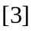.
二.1. B; 2. B; 3. C; 4. A; 5. A; 6. B; 7.C
三、(1)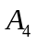的全体子群为:
1阶: 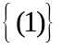; 2阶:
3阶:
4阶: 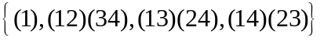; 12阶: . 7分
（2）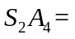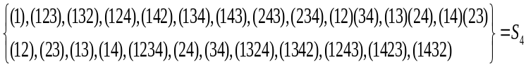 5分
四.作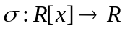: 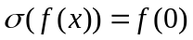
则为环同态满射且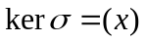, 因此
是一个域,
所以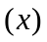是极大理想 10分
五.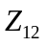的理想有: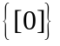; 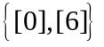; 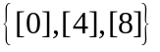
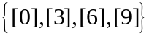; 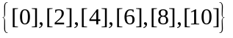; 10分
六.略
七.(1)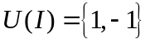 4分
(2)假设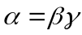, 则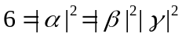, 由于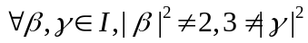,
所以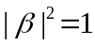或6, 于是为单位或与相伴.
第1页 共 6 页

从而为不可约元. 5分
(3)由于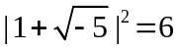,由(2)知, 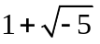为不可约元
由于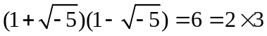, 所以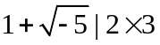
但不能整除2 和3, 所以不是素元 5分
(4) 因为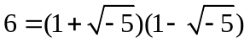,而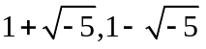都不是单位
所以6是可约元.

第2页 共 6页

---------------------------------------装---------------------------------------订-------------------------------------------线-----------------------------------------------
四、（10分）证明：是实数域上的一元多项式环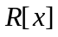的极大理想.

五、（10分）写出模12的剩余类环的全体理想。
第4页 共6 页

---------------------------------------装---------------------------------------订-------------------------------------------线-----------------------------------------------
六、（12分）叙述群同态基本定理并证明之。

第5页 共 6页

七、（19分）设整环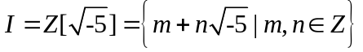. (1)求的所有单位;
(2)证明: 中满足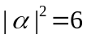的元是不可约元; (3)证明: 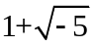是不
可约元，但不是素元； （4）6是中可约元。

第6页 共6 页

---------------------------------------装---------------------------------------订-------------------------------------------线-----------------------------------------------

第7页 共 页

第8页 共 页码页

---------------------------------------装---------------------------------------订-------------------------------------------线-----------------------------------------------

第9页 共 页

第10页 共 页

